# 实验一 交叉工具链的安装

**【实验目的】**

了解交叉工具链的编译过程及其使用。

说明：在实验中**命令行提示符 为“$”表示在主机上运行，“#”表示在目标板上运行**

**【实验环境】**

1. ubuntu 12.04发行版
2. FS4412平台

**【实验步骤】**

1、如果要自己编译工具链，从以下链接下载源码

crosstools-ng下载地址

<http://ymorin.is-a-geek.org/download/crosstool-ng/>

同时对每一个版本都有相应的补丁我们尽量把这些补丁打上，这些补丁的下载地址是

<http://ymorin.is-a-geek.org/download/crosstool-ng/01-fixes/>

2、工具的安装

在使用之前先安装下列软件

$ sudo apt-get install gawk autotools-dev automake texinfo libtool cvs patch bison flex libncurses5-dev

为了节约时间，我们已下载了相关的安装包，大家可以在本地安装

$ sudo dpkg -i tools/*.deb

1. 解压工具链压缩包

$ cd ~

$ mkdir toolchain

$ cd toolchain

$ tar xvf gcc-4.6.4.tar.xz

1. 环境变量的添加

修改文件/etc/bash.bashrc添加如下内容

export PATH=$PATH:/home/linux/toolchain/gcc-4.6.4/bin

重启配置文件

$ source /etc/bash.bashrc

1. 工具链的测试

$ arm-none-linux-gnueabi-gcc –v

Using built-in specs.

COLLECT_GCC=arm-none-linux-gnueabi-gcc

COLLECT_LTO_WRAPPER=/home/david/Exynos4412/toolchain/gcc-4.6.4/bin/../libexec/gcc/arm-arm1176jzfssf-linux-gnueabi/4.6.4/lto-wrapper

Target: arm-arm1176jzfssf-linux-gnueabi

Configured with: /work/builddir/src/gcc-4.6.4/configure --build=i686-build_pc-linux-gnu --host=i686-build_pc-linux-gnu --target=arm-arm1176jzfssf-linux-gnueabi --prefix=/opt/TuxamitoSoftToolchains/arm-arm1176jzfssf-linux-gnueabi/gcc-4.6.4 --with-sysroot=/opt/TuxamitoSoftToolchains/arm-arm1176jzfssf-linux-gnueabi/gcc-4.6.4/arm-arm1176jzfssf-linux-gnueabi/sysroot --enable-languages=c,c++ --with-arch=armv6zk --with-cpu=arm1176jzf-s --with-tune=arm1176jzf-s --with-fpu=vfp --with-float=softfp --with-pkgversion='crosstool-NG hg+default-2685dfa9de14 - tc0002' --disable-sjlj-exceptions --enable-__cxa_atexit --disable-libmudflap --disable-libgomp --disable-libssp --disable-libquadmath --disable-libquadmath-support --with-gmp=/work/builddir/arm-arm1176jzfssf-linux-gnueabi/buildtools --with-mpfr=/work/builddir/arm-arm1176jzfssf-linux-gnueabi/buildtools --with-mpc=/work/builddir/arm-arm1176jzfssf-linux-gnueabi/buildtools --with-ppl=/work/builddir/arm-arm1176jzfssf-linux-gnueabi/buildtools --with-cloog=/work/builddir/arm-arm1176jzfssf-linux-gnueabi/buildtools --with-libelf=/work/builddir/arm-arm1176jzfssf-linux-gnueabi/buildtools --with-host-libstdcxx='-static-libgcc -Wl,-Bstatic,-lstdc++,-Bdynamic -lm' --enable-threads=posix --enable-target-optspace --without-long-double-128 --disable-nls --disable-multilib --with-local-prefix=/opt/TuxamitoSoftToolchains/arm-arm1176jzfssf-linux-gnueabi/gcc-4.6.4/arm-arm1176jzfssf-linux-gnueabi/sysroot --enable-c99 --enable-long-long

Thread model: posix

gcc version 4.6.4 (crosstool-NG hg+default-2685dfa9de14 - tc0002)

这样我们的交叉工具链就安装好了

# 实验二 u-boot的烧写及使用

**【实验目的】**

了解u-boot的常用命令和linux内核的引导。

**【实验环境】**

1. ubuntu 12.04发行版
2. u-boot-2010.03
3. FS4412平台
4. 交叉编译器 arm-none-linux-gnueabi-gcc

**【实验步骤】**

1. SD启动盘制作
   1. 将第一天/ SD卡启动制作工具/ sd_fusing拷贝到Linux下
   2. 将SD卡插入电脑并识别
   3. 进入sd_fusing执行如下操作

$ make

$ chmod 777 sd_fusing.sh

$ sudo ./sd_fusing.sh /dev/sdb

1. u-boot的烧写
   1. 运行串口通信程序(putty)
   2. 关闭开发板电源，将拨码开关SW2调至0110(SD启动模式)后打开电源
   3. 将刚才做好的SD启动盘插入SD卡插槽
   4. 重新打开开发板能够看到如下界面

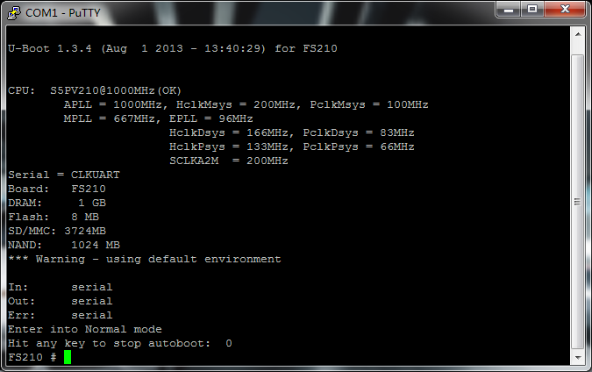

* 1. 设置板子环境变量

# setenv serverip 192.168.1.200 //和ubuntu ip 一直

# setenv ipaddr 192.168.1.100 //板子的ip 不要和windows 和Ubuntu 冲突

* 1. 将第一天/镜像文件/u-boot.bin拷贝到ubuntu的/tftpboot目录下
  2. 烧写

# tftp 20008000 u-boot.bin

# nand erase 0 100000

# nand write 20008000 0 100000

* 1. 关闭开发板电源，将拨码开关SW2调至1000(NAND启动模式)后打开电源可以看到如下界面表示烧写成功

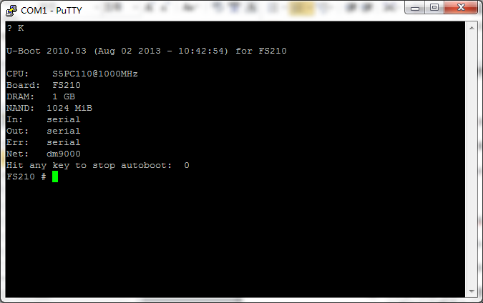

1. 通过网络加载内核和文件系统
   1. 将 第一天/镜像文件/zImage拷贝到ubuntu的 /tftpboot下
   2. 将 第一天/镜像文件/rootfs.tar.bz2拷贝到ubuntu的 /source下并解压
   3. 修改虚拟机nfs配置文件/etc/exports，添加如下内容并重启nfs服务

source/rootfs *(rw,sync,no_subtree_check,no_root_squash)

* 1. 重新驱动nfs服务

$ sudo /etc/init.d/nfs-kernel-server restart

* 1. 设置启动参数

# setenv bootcmd tftp 20008000 zImage\; go 20008000

# setenv bootargs root=nfs nfsroot=192.168.1.100:/source/rootfs ip=192.168.1.200 init=/linuxrc console=ttySAC0,115200

# saveenv

* 1. 启动开发板看到如下现象表示成功通过网络挂载：

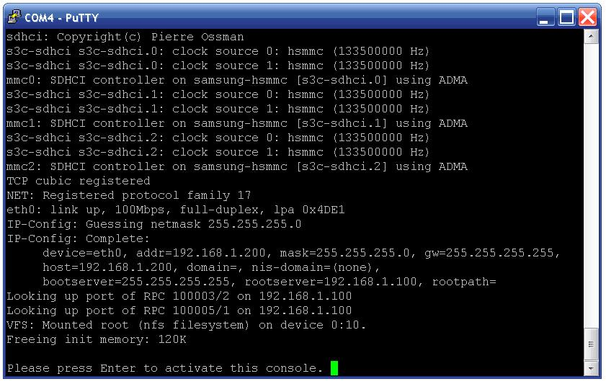

1. 从nand flash加载内核和文件系统
   1. 拷贝第一天/镜像文件/rootfs.cramfs到虚拟机/tftpboot目录下
   2. 烧写内核镜像到nand flash

# tftp 20008000 zImage

# nand erase 100000 300000

# nand write 20008000 100000 300000

* 1. 烧写文件系统镜像到nand flash

# tftp 20008000 rootfs.cramfs

# nand erase 400000 400000

# nand write 20008000 400000 400000

* 1. 设置启动参数

# setenv bootdelay 1

# setenv bootcmd nand read 20008000 100000 300000\; go 20008000

# setenv bootargs root=/dev/mtdblock2 init=/linuxrc console=ttySAC0,115200

# saveenv

* 1. 重新启动开发板，u-boot自动加载、执行内核

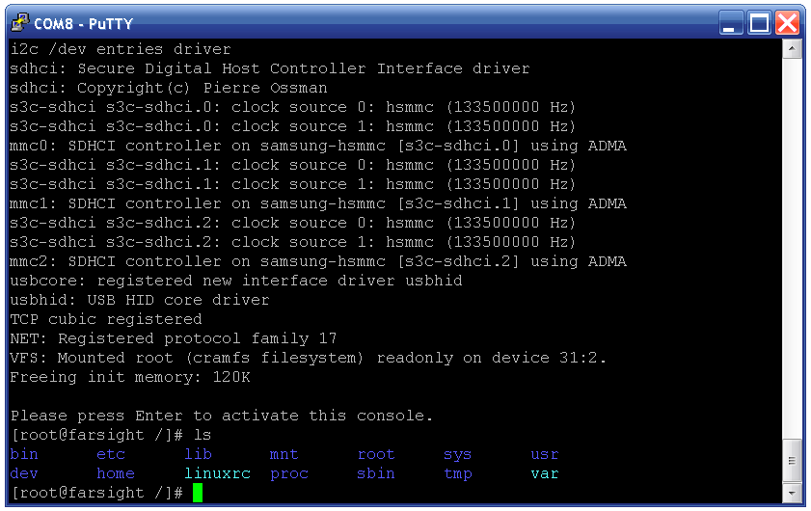

1. u-boot其他命令
   1. u-boot支持的命令我们可以通过在终端上输入”?”查看

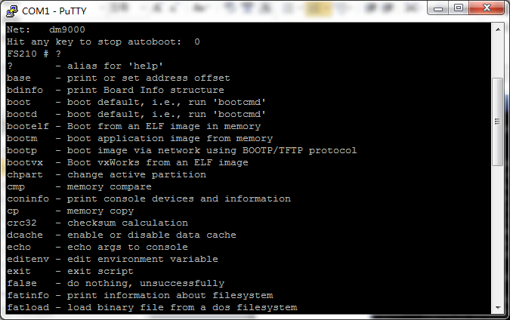

1. 交叉编译和交叉调试
   1. 编辑程序源码myapp.c(自己写一个简单的c程序)
   2. 交叉编译后复制到/source/rootfs (编译时添加选项-g)

# arm-none-linux-gnueabi-gcc myapp.c –o myapp -g

* 1. 复制gdbserver到/source/rootfs (gdbserver在工具链安装路径下查找)
  2. 在开发板上如下运行

# gdbserver 192.168.1.200:1234 myapp &

* 1. 在主机上运行交叉调试器

$ arm-cortex_a8-linux-gnueabi-gdb myapp

* 1. 在交叉调试器下和开发板gdbserver建立连接

(gdb) target remote 192.168.1.200:1234

设置断点，输入命令c开始调试程序(注意观察串口输出)

# 实验三 u-boot-2010.03的移植

**【实验目的】**

了解u-boot-2010.03的代码结构及移植方法。

**【实验环境】**

1. ubuntu 12.04发行版
2. u-boot-2010.03
3. FS4412平台
4. 交叉编译器 arm-none-linux-gnueabi-gcc

**【实验步骤】**

说明：后面实验中的命令行提示符是($)则为主机命令(主机上执行)，(#)则为开发板命令(开发板上执行)

**一、建立自己的平台**

1. **下载源码**

我们可以在下面这个网站上下载最新的和以前任一版本的uboot

[ftp://ftp.denx.de/pub/u-boot/](http://www.icdev.com.cn/batch.viewlink.php?itemid=1694)

1. **解压uboot源码并进入目录**

$ tar xvf u-boot-2010.03.tar.gz

$ cd u-boot-2010.03

1. **添加FS4412平台信息**

我们关心的板级相关文件或目录

u-boot-2010.03/Makefile

u-boot- 2010.03/include/configs/smdkc100.h

u-boot- 2010.03 /cpu/arm_cortexa8/start.S

u-boot- 2010.03 /board/samsung/smdkc100

u-boot- 2010.03 /lib_arm

1. **smdkc100是使用s5pc100芯片的参考板，我们在其基础之上移植FS4412**

$ cd board/samsung/

$ cp -a smdkc100 FS4412

$ cd FS4412

$ mv smdkc100.c FS4412.c

$ vim Makefile

修改

COBJS-y := smdkc100.o

为

COBJS-y := FS4412.o

$ cd include/configs

$ cp smdkc100.h FS4412_nand.h

修改u-boot顶层目录下的Makefile，指定交叉工具链

$ vim Makefile

在

ifeq ($(HOSTARCH, $(ARCH))

CROSS_COMPILE ?=

endif

下添加：

ifeq (arm, $(ARCH))

CROSS_COMPILE ?= arm-cortex_a8-linux-gnueabi-

endif

在u-boot顶层目录下的Makefile中添加FS4412配置信息

$ vim Makefile

在

smdkc100_config: unconfig

@$(MKCONFIG) $(@:_config=) arm arm_cortexa8 smdkc100 samsung s5pc1xx

下添加：

FS4412_nand_config: unconfig

@$(MKCONFIG) $(@:_config=) arm arm_cortexa8 FS4412 samsung s5pc1xx

1. **编译u-boot-2010.03**

$ make distclean

$ make FS4412_nand_config

$ make

编译完成后生成的u-boot.bin就是可执行的镜像文件。但是该文件只能在smdkv210平台上运行，我们需要对u-boot源代码进行相应的修改。

**二、uboot移植**

1. **修改board/samsung/FS4412/config.mk**

修改

TEXT_BASE = 0x34800000

为：

TEXT_BASE = 0x23e00000

1. **拷贝FS4412.c、mem_setup.S、lowlevel_init.S、nand_cp.c、smdkc110_val.h到board/samsung/FS4412/目录下**

这些文件是板级初始化代码，来源是三星的BSP

1. **修改board/samsung/FS4412/Makefile**

修改

COBJS-y := FS4412.o

SOBJS := lowlevel_init.o

为

COBJS-y := FS4412.o nand_cp.o

SOBJS := lowlevel_init.o mem_setup.o

1. **go 命令的优化：**

修改common/cmd_boot.c文件：

添加头文件：

#include <image.h>

导入函数：

extern int do_bootm_linux(int flag, int argc, char *argv[], bootm_headers_t *images);

修改do_go函数为：

int do_go (cmd_tbl_t *cmdtp, int flag, int argc, char *argv[])

{

ulong addr;

addr = simple_strtoul(argv[1], NULL, 16);

bootm_headers_t images;

images.ep = addr;

return do_bootm_linux(flag, argc, argv, &images);

}

1. **添加nand 启动校验功能：**

修改common/cmd_nand.c

将

else

ret = nand_write_skip_bad(nand, off, &size,

(u_char *)addr);

} else if (!strcmp(s, ".oob")) {

改为

else {

ret = nand_write_skip_bad(nand, off, &size,

(u_char *)addr);

if (ret == 0) {

uint *magic = (uint *)(PHYS_SDRAM_1);

if ((0x24564236 == magic[0]) && (0x20764316 == magic[1]))

magic[0] = 0x27051956;

}

}

} else if (!strcmp(s, ".oob")) {

1. **修改cpu/arm_cortexa8/start.S**

在

#include <config.h>

#include <version.h>

下添加如下代码：

#if defined(CONFIG_EVT1) && !defined(CONFIG_FUSED)

.word 0x2000

.word 0x0

.word 0x0

.word 0x0

#endif

注释掉如下代码

#ifndef CONFIG_SKIP_RELOCATE_UBOOT

relocate: @ relocate U-Boot to RAM

adr r0, _start @ r0 <- current position of code

……

cmp r0, r2 @ until source end addreee [r2]

ble copy_loop

#endif /* CONFIG_SKIP_RELOCATE_UBOOT */

并在上边注释掉的代码下添加如下代码

ldr sp,=(0x22000000)

bl copy_uboot_to_ram

1. **修改cpu/arm_cortexa8/u-boot.lds**

修改

.text :

{

cpu/arm_cortexa8/start.o (.text)

*(.text)

}

为

.text :

{

cpu/arm_cortexa8/start.o (.text)

board/samsung/FS4412/lowlevel_init.o

board/samsung/FS4412/mem_setup.o

board/samsung/FS4412/nand_cp.o

*(.text)

}

1. **添加nand flash的支持**
   1. **拷贝s5pv210.c到drivers/mtd/nand/**

s5pv210.c是nand flash 控制器驱动

* 1. **修改drivers/mtd/nand/Makefile**

在

COBJS-$(CONFIG_NAND_S3C64XX) += s3c64xx.o

下边添加

COBJS-$(CONFIG_NAND_S5PV210) += s5pv210.o

* 1. **修改include/linux/mtd/mtd-abi.h**

在

uint32_t oobavail;

struct nand_oobfree oobfree[MTD_MAX_OOBFREE_ENTRIES];

下添加

uint32_t useecc;

uint32_t reserved;

* 1. **修改driver/mtd/nand/nand_base.c**

修改函数nand_block_bad中

if (getchip) {

chipnr = (int)(ofs >> chip->chip_shift);

nand_get_device(chip, mtd, FL_READING);

/* Select the NAND device */

chip->select_chip(mtd, chipnr);

}

为

if (getchip) {

chipnr = (int)(ofs >> chip->chip_shift);

nand_get_device(chip, mtd, FL_READING);

/* Select the NAND device */

chip->select_chip(mtd, chipnr);

} **else**

**page = (int)ofs;**

**#if defined(CONFIG_NAND_BL1_8BIT_ECC) && defined(CONFIG_S5PV210)**

**if(page < CONFIG_NAND_PAGES_IN_BLOCK)**

**return 0;**

**#endif**

在函数nand_do_read_ops上边添加如下代码

extern int s3c_nand_read_page_8bit(struct mtd_info *mtd, struct nand_chip *chip,

uint8_t *buf);

修改函数nand_do_read_ops中

修改

/* Now read the page into the buffer */

if (unlikely(ops->mode == MTD_OOB_RAW))

ret = chip->ecc.read_page_raw(mtd, chip,

bufpoi, page);

else if (!aligned && NAND_SUBPAGE_READ(chip) && !oob)

ret = chip->ecc.read_subpage(mtd, chip, col, bytes, bufpoi);

else

ret = chip->ecc.read_page(mtd, chip, bufpoi,

page);

为：

**#if defined(CONFIG_NAND_BL1_8BIT_ECC) && defined(CONFIG_S5PV210)**

**if (page < CONFIG_NAND_PAGES_IN_BLOCK) {**

**s3c_nand_read_page_8bit(mtd, chip, bufpoi);**

**} else**

**#endif**

**{**

/* Now read the page into the buffer */

if (unlikely(ops->mode == MTD_OOB_RAW))

ret = chip->ecc.read_page_raw(mtd, chip,

bufpoi, page);

else if (!aligned && NAND_SUBPAGE_READ(chip) && !oob)

ret = chip->ecc.read_subpage(mtd, chip, col, bytes, bufpoi);

else

ret = chip->ecc.read_page(mtd, chip, bufpoi,

page);

**}**

修改nand_do_read_oob函数

注释掉如下内容：

/* Check, if we cross a chip boundary */

if (!page) {

chipnr++;

chip->select_chip(mtd, -1);

chip->select_chip(mtd, chipnr);

}

在函数nand_write_page前面添加如下内容：

extern void s3c_nand_write_page_8bit(struct mtd_info *mtd, struct nand_chip *chip,

const uint8_t *buf);

修改函数nand_write_page

修改

if (unlikely(raw))

chip->ecc.write_page_raw(mtd, chip, buf);

else

chip->ecc.write_page(mtd, chip, buf);

为：

**#if defined(CONFIG_NAND_BL1_8BIT_ECC) && defined(CONFIG_S5PV210)**

**if (page < CONFIG_NAND_PAGES_IN_BLOCK) {**

**memset(chip->oob_poi, 0xff, mtd->oobsize);**

**s3c_nand_write_page_8bit(mtd, chip, buf);**

**} else**

**#endif**

**{**

if (unlikely(raw))

chip->ecc.write_page_raw(mtd, chip, buf);

else

chip->ecc.write_page(mtd, chip, buf);

**}**

修改函数nand_set_defaults

注释掉如下代码

**if (!chip->controller) {**

**chip->controller = &chip->hwcontrol;**

**/* XXX U-BOOT XXX */**

**#if 0**

**spin_lock_init(&chip->controller->lock);**

**init_waitqueue_head(&chip->controller->wq);**

**#endif**

**}**

修改drivers/mtd/nand/nand_util.c

修改函数nand_write_skip_bad

在：

u_char *p_buffer = buffer;

下边添加如下代码：

**#if defined(CONFIG_S5PV210) && defined(CONFIG_EVT1) && !defined(CONFIG_FUSED) && !defined(CONFIG_SECURE)**

**int i;**

**ulong checksum;**

**uint8_t *ptr;**

**if (offset == 0) {**

**ptr = buffer + 16;**

**for(i = 16, checksum = 0; i < 8192; i++) {**

**checksum += *ptr;**

**ptr++;**

**}**

**\*((volatile u32 *)(buffer + 0x8)) = checksum;**

**printk("Checksum is calculated.\n");**

**}**

**#endif**

拷贝hardware.h到include/asm-arm/arch-s5pc1xx/

**拷贝FS4412_nand.h到include/configs目录下**

拷贝s5pc110.h到include

拷贝s5pc11x.h到include

1. **修改net/net.c**

在 int NetArpWaitTry; 后添加如下代码

**ulong timer_clk;**

void ArpTimeoutCheck(void)

{

……

把

t = get_timer(0);

改成

**t = get_timer(0) / (timer_clk / CONFIG_SYS_HZ);**

}

**extern unsigned long (*get_pclk)(void);**

int NetLoop(proto_t protocol)

{

bd_t *bd = gd->bd;

添加如下代码：

**timer_clk = get_pclk() / (16 * 2);**

……

**}**

把

if (timeHandler && ( … > timeDelta) {

改成

**ulong t;**

**t = get_timer(0) / (timer_clk / CONFIG_SYS_HZ);**

**if (timeHandler && (t - timeStart) > timeDelta) {**

……

}

void NetSetTimeout(ulong iv, thand_f *f)

{

把

timeStart = get_timer(0);

改成

**timeStart = get_timer(0) / (timer_clk / CONFIG_SYS_HZ);**

}

int NetSendUDPPacket(uchar *ether, IPaddr_t dest, int dport, int sport, int len)

{

……

把

NetArpWaitTimerStart = get_timer(0);

改成

**NetArpWaitTimerStart = get_timer(0) / (timer_clk / CONFIG_SYS_HZ);**

……

}

int PingSend(void)

{

……

把

NetArpWaitTimerStart = get_timer(0);

改成

**NetArpWaitTimerStart = get_timer(0) / (timer_clk / CONFIG_SYS_HZ);**

……

}

1. **编译u-boot-2010.03**

$ make distclean

$ make FS4412_nand_config

$ make

按上个实验烧写uboot到板子上，查看uboot是否能够正常启动

# 实验四 内核的配置和编译

**【实验目的】**

了解内核的编译过程及配置选项的内容

说明：在本系统移植课程实验中命令行提示符 “$”表示是在主机上执行，“#”表示在目标板执行

**【实验环境】**

* 主机：ubuntu 12.04发行版
* 目标机：FS4412平台
* 交叉编译工具：arm-none-linux-gnueabi-gcc

**【实验步骤】**

* 解压内核

将linux-3.14.tar.xz拷贝到/home/linux下并解压

$tar xvf linux-3.14.tar.xz

$ cd linux-3.14

* 修改内核顶层目录下的Makefile

$ vim Makefile

修改：

ARCH ?= $(SUBARCH)

CROSS_COMPILE ?= $(CONFIG_CROSS_COMPILE:"%"=%)

为：

ARCH ?= arm

CROSS_COMPILE ?= arm-none-linux-gnueabi-

* 导入默认配置

$ make exynos_defconfig

* 配置内核

$ make menuconfig

System Type --->

(2) S3C UART to use for low-level messages

该命令执行时会弹出一个菜单，我们可以对内核进行详细的配置。这里我们先查看一下，内核都提供了那些功能！

* 编译内核

$ make uImage

通过上述操作我们能够在arch/arm/boot目录下生成一个uImage文件，这就是经过压缩的内核镜像。

* 修改设备树文件

生成设备树文件，以参考板origen的设备数文件为参考。

cp arch/arm/boot/dts/exynos4412-origen.dts arch/arm/boot/dts/exynos4412-fs4412.dts

添加新文件需修改Makefile才能编译

$ vim arch/arm/boot/dts/Makefile

在

exynos4412-origen.dtb \

下添加如下内容

exynos4412-fs4412.dtb \

修改设备树文件：

修改：

bootargs =”console=ttySAC2,115200”

为：

bootargs =”root=/dev/nfs rw nfsroot=192.168.9.120:/source/rootfs init=/linuxrc console=ttySAC2,115200 ip=192.168.9.233”

注意：192.168.9.120 对应Ubuntu的ip

192.168.9.233 对应板子的ip

这两个ip应该根据自己的实际情况适当修改

* 编译设备树文件

$ make dtbs

* 拷贝内核和设备树文件到/tftpboot目录下

$ cp arm/arm/boot/uImage /tftpboot

$ cp arch/arm/boot/dts/exynos4412-fs4412.dtb /tftpboot/

* 修改uboot启动参数

重启板子在系统倒计时是按任意键结束启动，输入如下内容修改uboot环境变量：

# setenv serverip 192.168.9.120

# setenv ipaddr 192.168.9.233

# setenv bootcmd tftp 41000000 uImage\;tftp 42000000 exynos4412-fs4412.dtb\;bootm 41000000 – 42000000

# saveenv

注意：192.168.9.120 对应Ubuntu的ip

192.168.9.233 对应板子的ip

这两个ip应该根据自己的实际情况适当修改

重启开发板查看现象

# 实验五 网卡驱动的移植

**【实验目的】**

通过上面的实验我们能够获得一个内核，但是这个内核只是一个最基本的配置，很多的功能并没有包含。

网卡是嵌入式产品最常用的设备，这里我们需要完成网卡驱动的移植。FS4412使用的是DM9000网卡，我们通过这个实验能够了解如何在内核中添加网卡驱动及网络功能的基本配置。

说明：在本系统移植课程实验中命令行提示符 “$”表示是在主机上执行，“#”表示在目标板执行

**【实验环境】**

* 主机：ubuntu 12.04发行版
* 目标机：FS4412平台
* 交叉编译工具：arm-none-linux-gnueabi-gcc

**【实验步骤】**

* 设备树文件修改:

$ vim arch/arm/boot/dts/exynos4412-fs4412.dts

添加如下内容：

srom-cs1@5000000 {

compatible = "simple-bus";

#address-cells = <1>;

#size-cells = <1>;

reg = <0x5000000 0x1000000>;

ranges;

ethernet@5000000 {

compatible = "davicom,dm9000";

reg = <0x5000000 0x2 0x5000004 0x2>;

interrupt-parent = <&gpx0>;

interrupts = <6 4>;

davicom,no-eeprom;

mac-address = [00 0a 2d a6 55 a2];

};

};

* 修改文件driver/clk/clk.c

修改

static bool clk_ignore_unused;

为

static bool clk_ignore_unused = true;

* 配置内核：

make menuconfig

[*] Networking support --->

Networking options --->

<*> Packet socket

<*> Unix domain sockets

[*] TCP/IP networking

[*] IP: kernel level autoconfiguration

Device Drivers --->

[*] Network device support --->

[*] Ethernet driver support (NEW) --->

<*> DM9000 support

File systems --->

[*] Network File Systems (NEW) --->

<*> NFS client support

[*] NFS client support for NFS version 3

[*] NFS client support for the NFSv3 ACL protocol extension

[*] Root file system on NFS

* 编译内核和设备树

$ make uImage

$ make dtbs

* 测试：

拷贝内核和设备树文件到/tftpboot目录下

$ cp arm/arm/boot/uImage /tftpboot

$ cp arch/arm/boot/dts/exynos4412-fs4412.dtb /tftpboot/

启动开发板，修改内核启动参数，通过NFS方式挂载根文件系统

# 实验六 LED驱动的移植

**【实验目的】**

1. 驱动程序的静态编译和动态编译
2. 应用程序如何打开/操作设备

**【实验环境】**

* 主机：ubuntu 12.04发行版
* 目标机：FS4412平台
* 交叉编译工具：arm-none-linux-gnueabi-gcc

**【实验步骤】**

1. 添加驱动文件

将实验代码Led_test/fs4412_led_drv.c拷贝到drivers/char下

1. 修改drivers/char/Kconfig

在menu "Character devices"下面

添加如下内容：

config FS4412_LED

tristate "FS4412 LED Device Support"

depends on ARCH_EXYNOS4

help

support led device on FS4412 develop board

1. 修改drivers/char/Makefile

在文件最后添加如下代码

obj-$(CONFIG_FS4412_LED) += fs4412_led_drv.o

1. 将s5pv210_led_app.c拷贝到Linux任意目录下并交叉编译测试程序

$ arm-none-linux-gnueabi-gcc fs4412_led_app.c –o fs4412_led_app

sudo cp fs4412_led_app /source/rootfs

1. **静态编译LED驱动**

* 配置内核时按“空格”选择，配置完成后保存退出

$ make menuconfig

Device Drivers --->

Character devices --->

<*> FS4412 LED Device Support

* 保存退出，重新编译后把uImage拷贝到tftpboot下

$ make uImage

$ cp arch/arm/boot/uImage /tftpboot

重新启动开发板，加载内核并运行。在终端下执行下面操作

* 创建设备节点

# mknod /dev/led c 500 0

* 运行测试程序并观察现象

# ./fs4412_led_test

1. **动态编译LED驱动**

* 配置内核时按“空格”选择，配置完成后保存退出

$ make menuconfig

Device Drivers --->

Character devices --->

<M> FS4412 LED Device Support

* 保存退出，重新编译后把zImage拷贝到tftpboot下，把驱动模块拷贝到/source/rootfs下

$ make uImage modules

$ cp arch/arm/boot/uImage /tftpboot/

$ cp drivers/char/fs4412_led_drv.ko /source/rootfs/

重新启动开发板，linux运行起来后在终端下操作

* 创建设备节点

# mknod /dev/led c 500 0

* 加载LED驱动模块

# insmod fs4412_led_drv.ko

* 运行测试程序并观察现象

# ./fs4412_led_app

# 实验七 SD卡驱动移植

**【实验目的】**

SD卡是嵌入式系统最常用的外部扩展存储设备，这里介绍SD驱动移植的过程。

说明：在系统移植课程实验中命令行提示符 “$”表示是在主机上执行，“#”表示在目标板执行

**【实验环境】**

* 主机：ubuntu 12.04发行版
* 目标机：FS4412平台
* 交叉编译工具：arm-none-linux-gnueabi-gcc

**【实验步骤】**

1. 修改设备树文件

$ vim arch/arm/boot/dts/exynos4412-fs4412.dts

修改

sdhci@12530000 {

bus-width = <4>;

pinctrl-0 = <&sd2_clk &sd2_cmd &sd2_bus4 &sd2_cd>;

pinctrl-names = "default";

vmmc-supply = <&mmc_reg>;

status = "okay";

};

为:

sdhci@12530000 {

bus-width = <4>;

pinctrl-0 = <&sd2_clk &sd2_cmd &sd2_bus4>;

cd-gpios = <&gpx0 7 0>;

cd-inverted = <0>;

pinctrl-names = "default";

/*vmmc-supply = <&mmc_reg>;*/

status = "okay";

};

1. 配置内核

$ make menuconfig

Device Drivers --->

<*> MMC/SD/SDIO card support --->

<*> Secure Digital Host Controller Interface support

<*> SDHCI support on Samsung S3C SoC

[*] DMA support on S3C SDHCI

File systems --->

DOS/FAT/NT Filesystems --->

<*> MSDOS fs support

<*> VFAT (Windows-95) fs support

(437) Default codepage for FAT

(iso8859-1) Default iocharset for FAT

-*- Native language support --->

<*> Codepage 437 (United States, Canada)

<*> Simplified Chinese charset (CP936, GB2312)

<*> ASCII (United States)

<*> NLS ISO 8859-1 (Latin 1; Western European Languages)

<*> NLS UTF-8

1. 编译内核和设备树

$ make uImage

$ make dtbs

1. 测试：

拷贝内核和设备树文件到/tftpboot目录下

$ cp arm/arm/boot/uImage /tftpboot

$ cp arch/arm/boot/dts/exynos4412-fs4412.dtb /tftpboot/

启动开发板会有如下内容显示：

[ 1.620000] mmc0: new high speed SDHC card at address cd6d

[ 1.625000] mmcblk1: mmc0:cd6d SE08G 7.28 GiB

[ 1.630000] **mmcblk1: p1(mmcblk1 为设备名 p1 为分区名)**

挂载，**注意不要挂在EMMC的分区**

$ mount -t vfat /dev/mmcblk0p1 /mnt

查看/mnt/目录即可看到sd卡中内容

# 实验八 USB驱动的移植

**【实验目的】**

USB接口是现在计算机系统中最通用的一种接口，

说明：在本系统移植课程实验中命令行提示符 “$”表示是在主机上执行，“#”表示在目标板执行

**【实验环境】**

* 主机：ubuntu 12.04发行版
* 目标机：FS4412平台
* 交叉编译工具：arm-none-linux-gnueabi-gcc

**【实验步骤】**

1. 修改设备树文件

$ vim arch/arm/boot/dts/exynos4412-fs4412.dts

添加如下内容：

usbphy: usbphy@125B0000 {

#address-cells = <1>;

#size-cells = <1>;

compatible = "samsung,exynos4x12-usb2phy";

reg = <0x125B0000 0x100>;

ranges;

clocks = <&clock 2>, <&clock 305>;

clock-names = "xusbxti", "otg";

usbphy-sys {

reg = <0x10020704 0x8 0x1001021c 0x4>;

};

};

ehci@12580000 {

status = "okay";

usbphy = <&usbphy>;

};

usb3503@08 {

compatible = "smsc,usb3503";

reg = <0x08 0x4>;

connect-gpios = <&gpm3 3 1>;

intn-gpios = <&gpx2 3 1>;

reset-gpios = <&gpm2 4 1>;

initial-mode = <1>;

};

1. 配置内核

make menuconfig

Device Drivers --->

[*] USB support --->

<*> EHCI HCD (USB 2.0) support

<*> EHCI support for Samsung S5P/EXYNOS SoC Series

<*> USB Mass Storage support

<*> USB3503 HSIC to USB20 Driver

USB Physical Layer drivers --->

<*> Samsung USB 2.0 PHY controller Driver

SCSI device support --->

<*> SCSI device support

<*> SCSI disk support

<*> SCSI generic support

1. 编译内核和设备树

$ make uImage

$ make dtbs

1. 测试：

拷贝内核和设备树文件到/tftpboot目录下

$ cp arm/arm/boot/uImage /tftpboot

$ cp arch/arm/boot/dts/exynos4412-fs4412.dtb /tftpboot/

启动目标板并在目标板上完成如下操作：

插入U盘显示如下

[ 72.695000] usb 1-3.2: USB disconnect, device number 3

[ 74.435000] usb 1-3.2: new high-speed USB device number 4 using exynos-ehci

[ 74.555000] usb-storage 1-3.2:1.0: USB Mass Storage device detected

[ 74.560000] scsi1 : usb-storage 1-3.2:1.0

[ 75.645000] scsi 1:0:0:0: Direct-Access Kingston DataTraveler 160 PMAP PQ: 0 ANSI: 4

[ 75.660000] sd 1:0:0:0: Attached scsi generic sg0 type 0

[ 76.695000] sd 1:0:0:0: [sda] 15556608 512-byte logical blocks: (7.96 GB/7.41 GiB)

[ 76.700000] sd 1:0:0:0: [sda] Write Protect is off

[ 76.705000] sd 1:0:0:0: [sda] No Caching mode page found

[ 76.710000] sd 1:0:0:0: [sda] Assuming drive cache: write through

[ 76.725000] sd 1:0:0:0: [sda] No Caching mode page found

[ 76.730000] sd 1:0:0:0: [sda] Assuming drive cache: write through

[ 76.760000] sda: sda1 (sda是设备名 sda1是分区名)

[ 76.770000] sd 1:0:0:0: [sda] No Caching mode page found

[ 76.770000] sd 1:0:0:0: [sda] Assuming drive cache: write through

[ 76.780000] sd 1:0:0:0: [sda] Attached SCSI removable disk

在终端上执行挂载的设备与上边显示相关

# mount -t vfat /dev/sda1 /mnt

# ls

可以查看到U盘内容，即完成实验。

# 实验九 内存调试

**【实验目的】**

段错误和内存错误是C语言编程经常遇到的问题，使用memwatch是由johan lindh编写，是一个开发源代码C语言内存错误检测工具。能检测双重释放，错误释放，没有释放内存，溢出等等情况。

**【实验环境】**

1. ubuntu 12.04发行版
2. FS4412平台
3. 交叉编译器 arm-none-linux-gnueabi-gcc

**【实验步骤】**

1. 解压memwatch.-2.7.1.tar.gz，在解开的目录下添加代码memtest.c

#include <stdlib.h>

#include <stdio.h>

#include "memwatch.h"

int main(int argc,char **argv)

{

char *ptr1;

char *ptr2;

ptr1 = malloc(512);

ptr2 = malloc(512);

ptr1[512]= 'A';

ptr2 = ptr1;

free(ptr2);

free(ptr1);

return 0;

}

1. 修改 Makefile

Makefile文件为：

memtest:

$(CC) -DMEMWATCH -DMW_STDIO memtest.c memwatch.c

5、运行make并在主机上执行a.out，执行后会生成一个记录文件memwatch.log，内容如下：

============= MEMWATCH 2.71 Copyright (C) 1992-1999 Johan Lindh =========

Started at Thu Jan 1 00:08:33 1970

Modes: __STDC__ 32-bit mwDWORD==(unsigned long)

mwROUNDALLOC==4 sizeof(mwData)==32 mwDataSize==32

overflow: <3> memtest.c(12), 512 bytes alloc'd at <1> memtest.c(8)

double-free: <4> memtest.c(13), 0x1a1b4 was freed from memtest.c(12)

Stopped at Thu Jan 1 00:08:33 1970

unfreed: <2> test.c(9), 512 bytes at 0x1a3e4 {FE FE FE FE FE FE FE FE FE FE FE FE FE FE FE FE ................}

Memory usage statistics (global):

N)umber of allocations made: 2

L)argest memory usage : 1024

T)otal of all alloc() calls: 1024

U)nfreed bytes totals : 512

//overflow: <3> memtest.c(12)缓冲区溢出，当程序执行到第12行free(ptr2)才检测到的；

512 bytes alloc'd at <1> memtest.c(8)

//表示出错缓冲区的大小为512字节，是在memtest.c的第8行分配的。很容易发现代码的ptr1[512]= 'A'出现错误。

double-free: <4> memtest.c(13), 0x1a7f4 was freed from memtest.c(12)

//double-free: <4> memtest.c(13)是一个双重释放的错误，表示程序执行到13行的时候才检测到。

0x1a7f4 was freed from memtest.c(12)

//表示首地址为 0x1a7f4的内存在12行已经被释放。

Stopped at Wed Dec 31 19:00:38 1969

unfreed: <2> test.c(9), 512 bytes at 0x1a3e4 {FE FE FE FE FE FE FE FE

//表示一块内存没有释放，表示这块内存是在memtest.c的第9行分配，大小为512字节，首地址为0x1a3e4。

Memory usage statistics (global):

N)umber of allocations made: 2

L)argest memory usage : 1024

//程序结束时能够是使用的最大动态内存

T)otal of all alloc() calls: 1024 //总共分配的动态内存

U)nfreed bytes totals : 512

//表示未释放的内存

# 实验十 内核调试

**【实验目的】**

由于在驱动开发中经常看到内核崩溃的问题，最常见的就是OOPS错误，本实验要求学员掌握这种调试方法。

**【实验环境】**

1. ubuntu 12.04发行版
2. FS4412平台
3. 交叉编译器 arm-none-linux-gnueabi-gcc

**【实验步骤】**

1、通过OOPS信息中PC寄存器的值可以知道出错指令的地址，通过栈回朔信息可以知道出错时的函数调用的关系，根据这两点可以很快定位错误。

2、 修改drivers/net/ethernet/davicom/dm9000.c，在dm9000_probe函数中u32 id_val;下增加下面语句：

int *ptr = NULL;

*ptr = 0xff;

3、编译内核下载到开发板上，内核启动会出现如类似下信息：

Unable to handle kernel NULL pointer dereference at virtual address 00000000

pgd = c0004000

[00000000] *pgd=00000000

Internal error: Oops: 805 [#1] PREEMPT SMP ARM

Modules linked in:

CPU: 1 PID: 1 Comm: swapper/0 Not tainted 3.14.0 #11

task: ee8a0000 ti: ee8a4000 task.ti: ee8a4000

PC is at dm9000_probe+0x1c/0x8f0

LR is at platform_drv_probe+0x18/0x48

pc : [<c0277cc8>] lr : [<c0247f7c>] psr: 60000153

sp : ee8a5e48 ip : 00000000 fp : 00000000

r10: c052a4fc r9 : 00000000 r8 : c0591e98

r7 : 00000000 r6 : ee97c810 r5 : ee97c800 r4 : 00000000

r3 : 000000ff r2 : 00000000 r1 : ee8a5de8 r0 : ee97c800

Flags: nZCv IRQs on FIQs off Mode SVC_32 ISA ARM Segment kernel

Control: 10c5387d Table: 4000404a DAC: 00000015

Process swapper/0 (pid: 1, stack limit = 0xee8a4240)

Stack: (0xee8a5e48 to 0xee8a6000)

5e40: ee975cf0 00000000 ee1503a8 00000001 c0561afc ee150438

5e60: 00000000 ee97c810 c0591e98 ee97c810 00000000 c0591e98 c0561afc c052a4fc

5e80: 00000000 c0247f7c c0247f64 c05d931c c0591e98 c0246668 ee97c810 c0591e98

5ea0: ee97c844 00000000 c054332c c0246804 c0591e98 c0246778 00000000 c0244fbc

5ec0: ee805478 ee9771c0 c0591e98 eeb73a00 c0590028 c0245e28 c04c3128 c0591e98

5ee0: 00000000 c0591e98 00000000 c054e2ac c059f280 c0246e1c 00000000 ee8a4000

5f00: 00000000 c00087b4 ee903b00 c05c3d50 60000153 c0571c00 60000100 c0571c00

5f20: 00000000 00000000 c0571bfc 00000000 c0505bc8 ef7fc918 00000089 c0034c6c

5f40: c04ca680 c0505338 00000006 00000006 00000000 c054e2c8 c054e2cc 00000006

5f60: c054e2ac c059f280 00000089 c052a4fc 00000000 c052ac4c 00000006 00000006

5f80: c052a4fc c003e0dc 00000000 c03b46ec 00000000 00000000 00000000 00000000

5fa0: 00000000 c03b46f4 00000000 c000e4b8 00000000 00000000 00000000 00000000

5fc0: 0000000000000000 00000000 00000000 00000000 00000000 00000000 00000000

5fe0: 00000000 00000000 00000000 00000000 00000013 00000000 ffffffff ffffffff

[<c0277cc8>] (dm9000_probe) from [<c0247f7c>] (platform_drv_probe+0x18/0x48)

[<c0247f7c>] (platform_drv_probe) from [<c0246668>] (driver_probe_device+0x100/0x210)

[<c0246668>] (driver_probe_device) from [<c0246804>] (__driver_attach+0x8c/0x90)

[<c0246804>] (__driver_attach) from [<c0244fbc>] (bus_for_each_dev+0x58/0x88)

[<c0244fbc>] (bus_for_each_dev) from [<c0245e28>] (bus_add_driver+0xd8/0x1cc)

[<c0245e28>] (bus_add_driver) from [<c0246e1c>] (driver_register+0x78/0xf4)

[<c0246e1c>] (driver_register) from [<c00087b4>] (do_one_initcall+0x30/0x144)

[<c00087b4>] (do_one_initcall) from [<c052ac4c>] (kernel_init_freeable+0xfc/0x1c8)

[<c052ac4c>] (kernel_init_freeable) from [<c03b46f4>] (kernel_init+0x8/0xe4)

错误分析：

1、第一行

Unable to handle kernel NULL pointer dereference at virtual address 00000000

说明是空指针造成的错误

2、寄存器信息主要是PC的值

PC is at dm9000_probe+0x1c/0x8f0

和

pc : [<**c0277cc8**>]

错误定位：

$ arm-none-linux-gnueabi-objdump -D vmlinux > vmlinux.dis

文件vmlinux.dis非常大打开需要一定时间

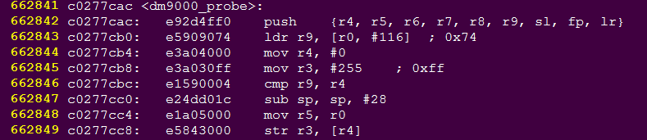

对于大多数情况，从反汇编代码定位到C代码并不会如此容易，需要有较强的阅读汇编代码的能力。

另外一种方法是通过addr2line去定位

$ arm-none-linux-gnueabi-addr2line **0xc0277cc8** -e vmlinux -f

**重要 ： 该实验完成后不要忘记恢复被修改的代码**

# 实验十一 文件系统的移植

**【实验目的】**

熟悉Linux文件系统目录结构，创建自己的文件系统，通过NFS方式测试；用文件系统工具生成ramdisk文件系统映象文件。

**【实验环境】**

1. ubuntu 12.04发行版
2. FS4412平台
3. 交叉编译器 arm-none-linux-gnueabi-gcc

**【实验步骤】**

**一、根文件系统制作**

1. 源码下载

我们选择的版本是busybox-1.22.1.tar.bz2下载路径为：

<http://busybox.net/downloads/>

1. 解压源码

$ tar xvf busybox-1.22.1.tar.bz2

1. 进入源码目录

$ cd busybox-1.22.1

1. 配置源码

$ make menuconfig

Busybox Settings --->

Build Options --->

[*] Build BusyBox as a static binary (no shared libs)

[ ] Force NOMMU build

[ ] Build with Large File Support (for accessing files > 2 GB)

(arm-cortex_a8-linux-gnueabi-) Cross Compiler prefix

() Additional CFLAGS

1. 编译

$ make

1. 安装

busybox默认安装路径为源码目录下的_install

$ make install

1. 进入安装目录下

$ cd _install

$ ls

bin linuxrc sbin usr

1. 创建其他需要的目录

$ mkdir dev etc mnt proc var tmp sys root

1. 添加库

* 将工具链中的库拷贝到_install目录下

$ cp /home/linux/toolchain/gcc-4.6.4/arm-arm1176jzfssf-linux-gnueabi/lib/ . -a

* 删除静态库和共享库文件中的符号表

$ rm lib/*.a

$ arm-cortex_a8-linux-gnueabi-strip lib/*

* 删除不需要的库，确保所有库大小不超过8M

$ du -mh lib/

1. 添加系统启动文件

在etc下添加文件inittab，文件内容如下：

#this is run first except when booting in single-user mode.

::sysinit:/etc/init.d/rcS

# /bin/sh invocations on selected ttys

# start an "askfirst" shell on the console (whatever that may be)

::askfirst:-/bin/sh

# stuff to do when restarting the init process

::restart:/sbin/init

# stuff to do before rebooting

::ctrlaltdel:/sbin/reboot

在etc下添加文件fstab，文件内容如下：

#device mount-point type options dump fsck order

proc /proc proc defaults 0 0

tmpfs /tmp tmpfs defaults 0 0

sysfs /sys sysfs defaults 0 0

tmpfs /dev tmpfs defaults 0 0

这里我们挂载的文件系统有三个proc、sysfs和tmpfs。在内核中proc和sysfs默认都支持，而tmpfs是没有支持的，我们需要添加tmpfs的支持

修改内核配置：

$ make menuconfig

File systems --->

Pseudo filesystems --->

[*] Virtual memory file system support (former shm fs)

[*] Tmpfs POSIX Access Control Lists

重新编译内核

在etc下创建init.d目录，并在init.d下创建rcS文件，rcS文件内容为：

#!/bin/sh

# This is the first script called by init process

/bin/mount -a

echo /sbin/mdev > /proc/sys/kernel/hotplug

/sbin/mdev -s

为rcS添加可执行权限：

$ chmod +x init.d/rcS

在etc下添加profile文件，文件内容为：

#!/bin/sh

export HOSTNAME=farsight

export USER=root

export HOME=root

export PS1="[$USER@$HOSTNAME \W]\# "

PATH=/bin:/sbin:/usr/bin:/usr/sbin

LD_LIBRARY_PATH=/lib:/usr/lib:$LD_LIBRARY_PATH

export PATH LD_LIBRARY_PATH

**重要：新制作的文件系统尺寸若超出8M，删除不需要的库文件**

**二、NFS测试**

1、删除原先的/source/rootfs

$ sudo rm -rf /source/rootfs

2、将我们新建的根文件系统拷贝到/source/rootfs目录下

$sudo mkdir /source/rootfs

$ sudo cp _install/* /source/rootfs –a

3、设置uboot环境变量

# setenv serverip 192.168.9.120

# setenv ipaddr 192.168.9.233

# setenv bootcmd tftp 41000000 uImage\;tftp 42000000 exynos4412-fs4412.dtb\;bootm 41000000 – 42000000

# saveenv

重新启动开发板，查看是否能够正常挂载，功能是否正常



**三、制作ramdisk文件系统**

通过NFS测试以后，就可以制作ramdisk文件系统了，具体如下：

1、制作一个大小为8M的镜像文件

$ cd ~

$ dd if=/dev/zero of=ramdisk bs=1k count=8192 （initrd.img为8M）

2、格式化这个镜像文件为ext2

$ mkfs.ext2 -F ramdisk

3、在mount下面创建initrd目录作为挂载点

$ sudo mkdir /mnt/initrd

4、将这个磁盘镜像文件挂载到/mnt/initrd下

注意这里的ramdisk不能存放在rootfs目录中

$ sudo mount -t ext2 ramdisk /mnt/initrd

5、将我们的文件系统复制到initrd.img中

将测试好的文件系统里的内容全部拷贝到 /mnt/initrd目录下面

$ sudo cp /source/rootfs/* /mnt/initrd –a

6、卸载initrd

$ sudo umount /mnt/initrd

7、压缩ramdisk为ramdisk.gz并拷贝到/tftpboot下

$ gzip --best -c ramdisk > ramdisk.gz

8、格式化为uboot识别的格式

$ mkimage -n "ramdisk" -A arm -O linux -T ramdisk -C gzip -d ramdisk.gz ramdisk.img

$ cp initrd.img.gz /tftpboot

9、配置内核支持RAMDISK

制作完 initrd.img.gz后，需要配置内核支持RAMDISK作为启动文件系统

make menuconfig

File systems --->

<*> Second extended fs support

Device Drivers

SCSI device support --->

<*> SCSI disk support

Block devices --->

<*>RAM block device support

(16)Default number of RAM disks

(8192) Default RAM disk size (kbytes) (修改为8M)

General setup --->

[*] Initial RAM filesystem and RAM disk (initramfs/initrd) support

重新编译内核，复制到/tftpboot

10、在U-BOOT命令行重新设置启动参数：

# setenv bootcmd tftp 41000000 uImage\;tftp 42000000 exynos4412-fs4412.dtb\;tftp 43000000 ramdisk.img\;bootm 41000000 43000000 42000000

# saveenv

重新启动开发板查看能否正常启动

**四、ext4文件系统制作**

1、格式化工具制作

拷贝e2fsprogs-1.42.5.tar.xz到Linux下

解压

$ tar xvf e2fsprogs-1.42.5.tar.xz

进入工程

$ cd e2fsprogs-1.42.5

创建脚本build.sh并添加如下内容：

$ vim build.sh

#!/bin/sh

CC=arm-none-linux-gnueabi-gcc

./configure --enable-elf-shlibs --host=arm-none-linux-gnueabi \

--prefix=/home/linux/tools

make

make install

执行脚本

./build.sh

在编译到最后可能会有个错误如下：

make[1]: [libext2fs.dvi] Error 1 (ignored)

这个不要紧其实我们需要的文件都编译好了

拷贝可执行文件和库到文件系统中

$ cp /home/linux/tools/sbin/mkfs.ext3 /source/rootfs/sbin

$ cp /home/linux/tools/lib/* /source/rootfs/lib

2、修改arch/arm/boot/dts/exynos4412-fs4412.dts

$ vim arch/arm/boot/dts/exynos4412-fs4412.dts

修改chosen段的内容为

bootargs =”root=/dev/nfs rw nfsroot=192.168.9.120:/source/rootfs init=/linuxrc console=ttySAC2,115200 ip=192.168.9.233”

注意：192.168.9.120 对应Ubuntu的ip

192.168.9.233 对应板子的ip

这两个ip应该根据自己的实际情况适当修改

3、分区

启动开发板在倒计时期间按任意键结束启动，执行如下命令

# fdisk -c 0

4、格式化

重新启动开发板进入系统后执行

# mkfs.ext3 -F /dev/mmcblk0p2

5、修改我们/source/rootfs/etc/fstab

在最后添加如下内容

/dev/mmcblk0p2 /mnt ext3 defaults 0 0

重新启动系统系统在启动最后会挂载mmcblk0p2 作为用户文件系统